**爱宠网站部署说明书**

目录

1. 引言 1

1.1编写目的 1

2. 系统配置 2

2.1运行环境 2

3. 程序部署 2

3.1程序部署的步骤 2

4. 网站功能的使用和注意事项 4

4.1登录和注册功能 4

4.2观看视频和浏览新闻功能 6

4.3视频下载和弹幕发送功能 8

4.4视频和新闻评论功能 9

4.5个人中心功能 9

4.5.1个人设置 9

4.5.2上传视频 10

4.5.3视频管理 11

4.6用户退出功能 11

5.网站后台功能及其注意事项 12

5.1.新闻管理功能 12

5.1.1发布新闻 12

5.1.2已发新闻 13

5.1.3评论管理 13

5.2视频管理 14

5.2.1发布视频 14

5.2.2已发视频 15

5.2.3评论管理 15

5.3基本设置 16

5.3.1修改密码 16

5.3.2站长统计 16

# 引言

## 1.1编写目的

此说明书是为了能成功地部署而编写的。

**1.2背景**

网站名称：爱宠网站

**1.3网站功能介绍**

# 系统配置

## 2.1运行环境

操作系统：windows7/10，

JDK：JavaSE-1.8，

服务器：Tomcat9.0，

数据库：Mysql

# 程序部署

# 3.1程序部署的步骤

1. 将Pet.zip压缩包解压，得到如下图中所示的文件，如图1

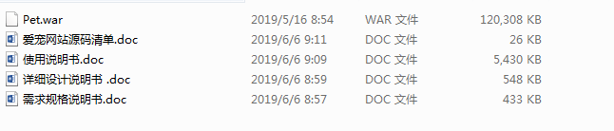

图1

1. 将Pet文件夹中Pet.war导入到eclipse中。导入成功后如图2所示

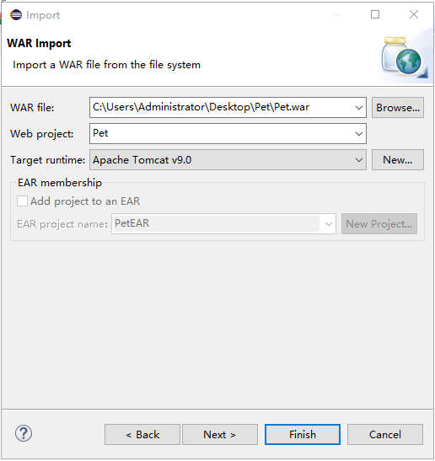

图2

1. 新建一个名为mydb的数据库，然后新建查询，将mydb.sql文件的内容复制到执行界面上，执行查询。执行查询之后，数据库mydb就会有相应的表出现，如下图3所示。

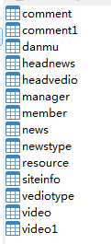

图3

1. 修改eclipse中的src文件夹下的applicationContext.xml。修改红色框中的用户名和密码（自己数据库的用户名和密码），然后保存。如下图4所示。

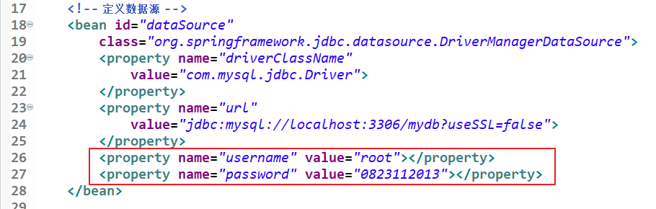

图4

1. 至此部署，运行项目即可。

# 网站功能的使用和注意事项

## 4.1登录和注册功能

注意事项：注册功能是才用邮箱激活的方式来实现的，所以需要填入正确的邮箱地址

注册页面如图5

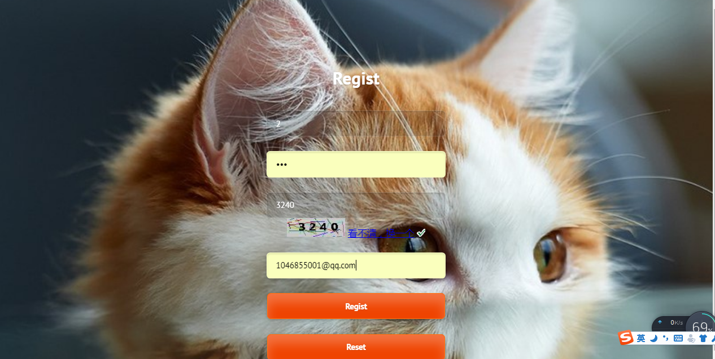

图5

邮箱认证页面如图6



图6

打开QQ邮箱，登录填入的注册邮箱地址，在QQ邮箱的已接收的页面就会出现下图7,8所示的界面，点击链接，进行激活

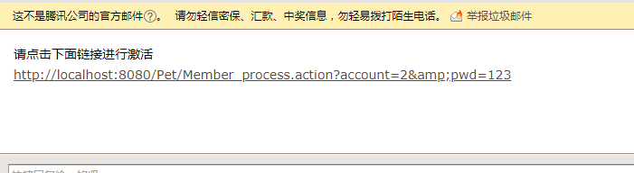

图7



图8

点击返回登录按钮，返回登录页面如图9

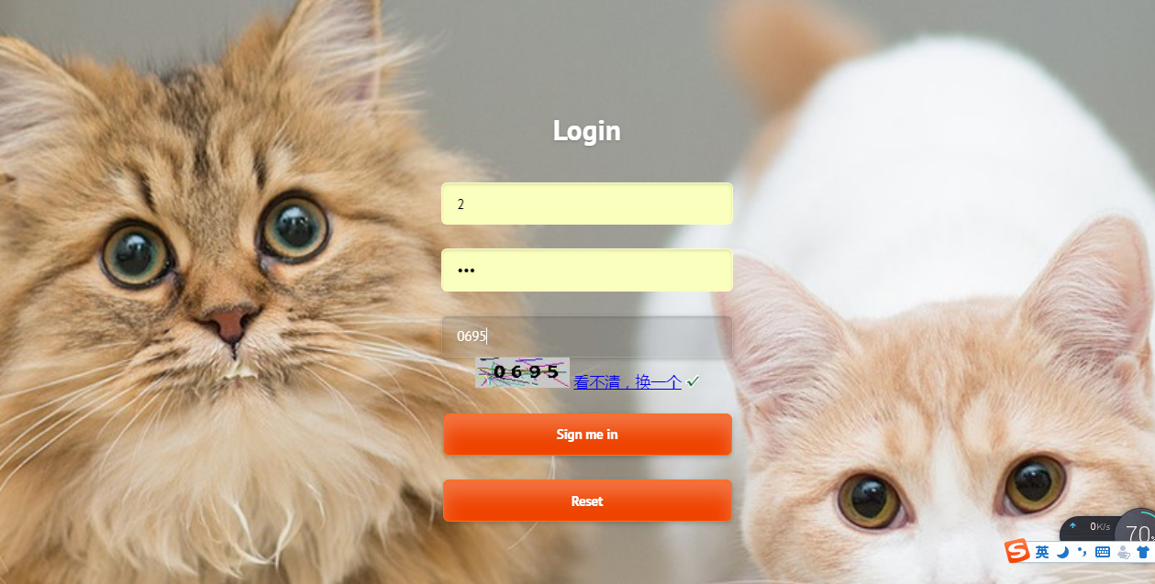

图9

## 4.2观看视频和浏览新闻功能

视频列表如图10

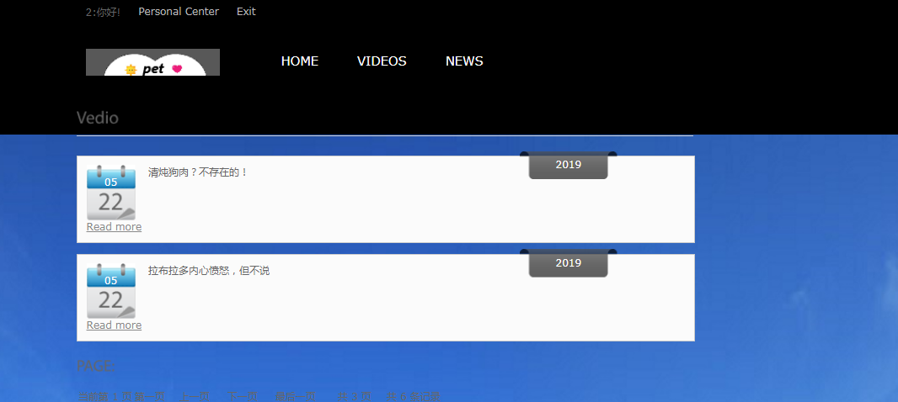

图10

观看视频如图11

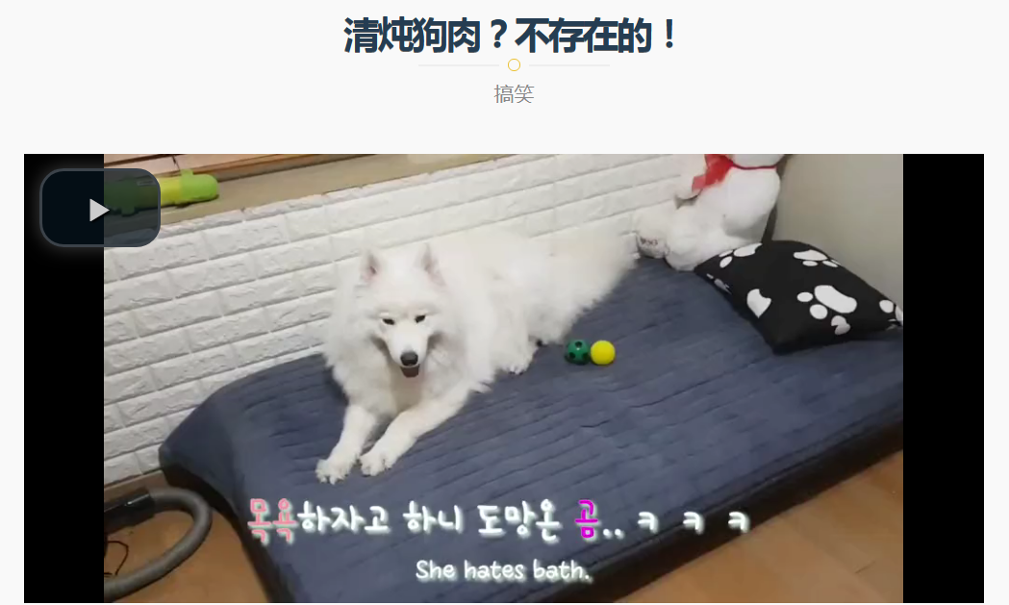

图11

新闻列表如图12

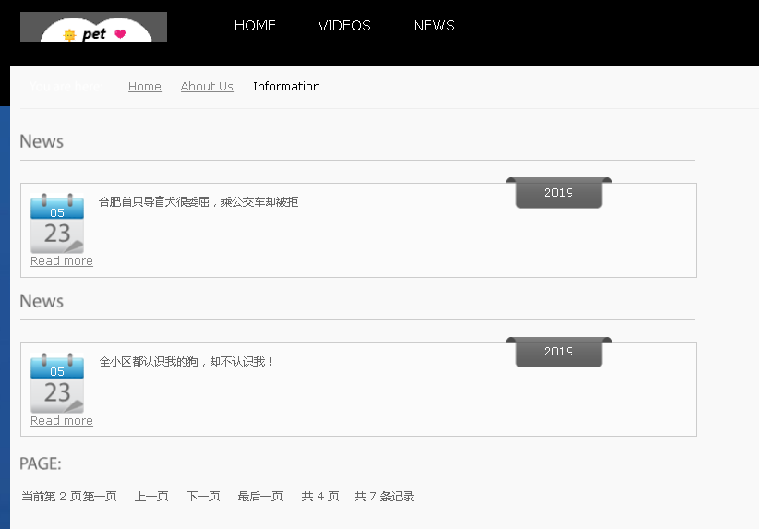

图12

浏览新闻如图13

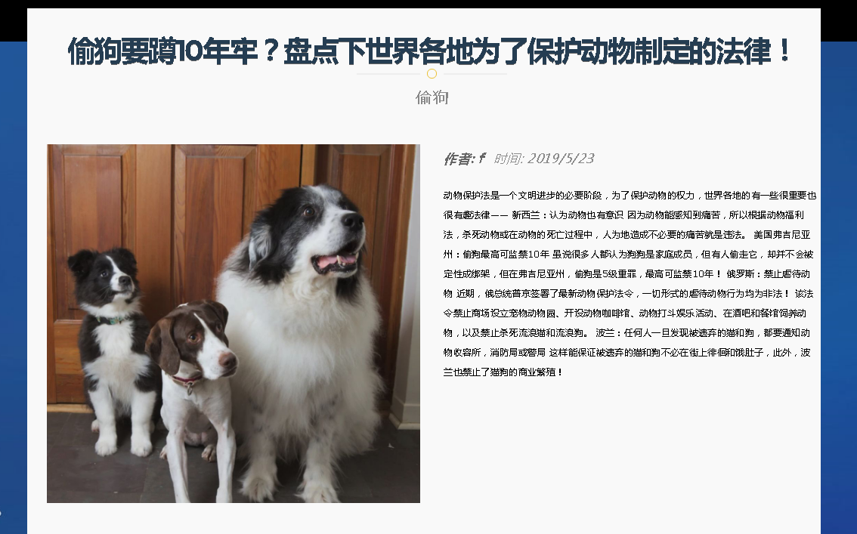

图13

## 4.3视频下载和弹幕发送功能

注意事项：此功能需要登录之后才能使用

下载视频如图14

点击download，就会跳出下载框，点击下载就会自动下载。

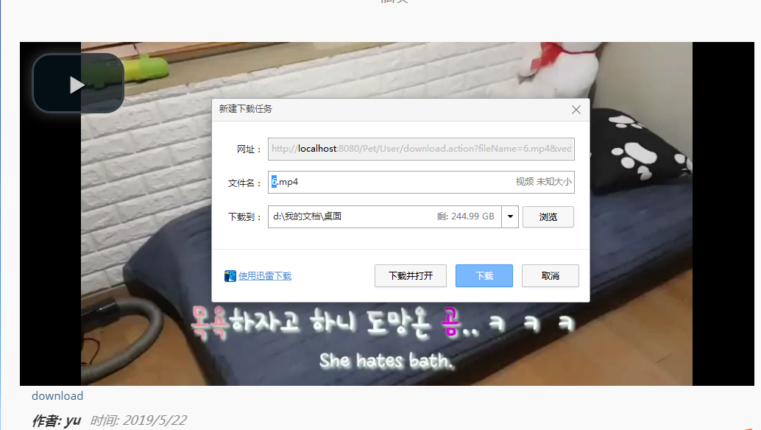

图14

发送弹幕如图15



图15

## 4.4视频和新闻评论功能

注意事项：此功能需要登录之后才能使用

视频评论如图16

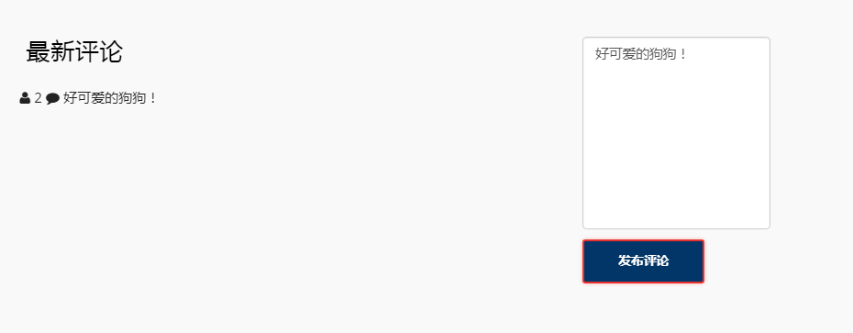

图16

新闻评论如图17

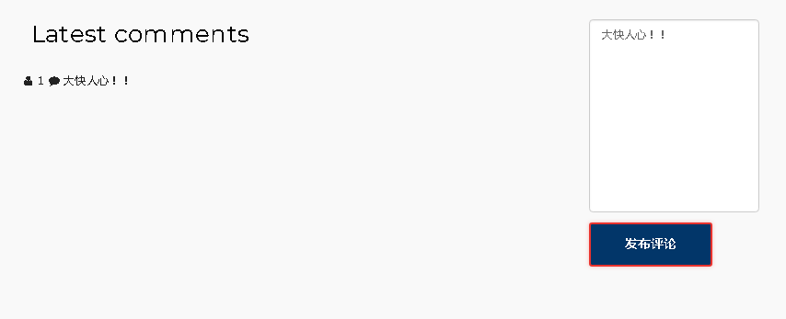

图17

## 4.5个人中心功能

个人中心功能分为个人设置、上传视频、视频管理功能

### 4.5.1个人设置

修改密码如图18

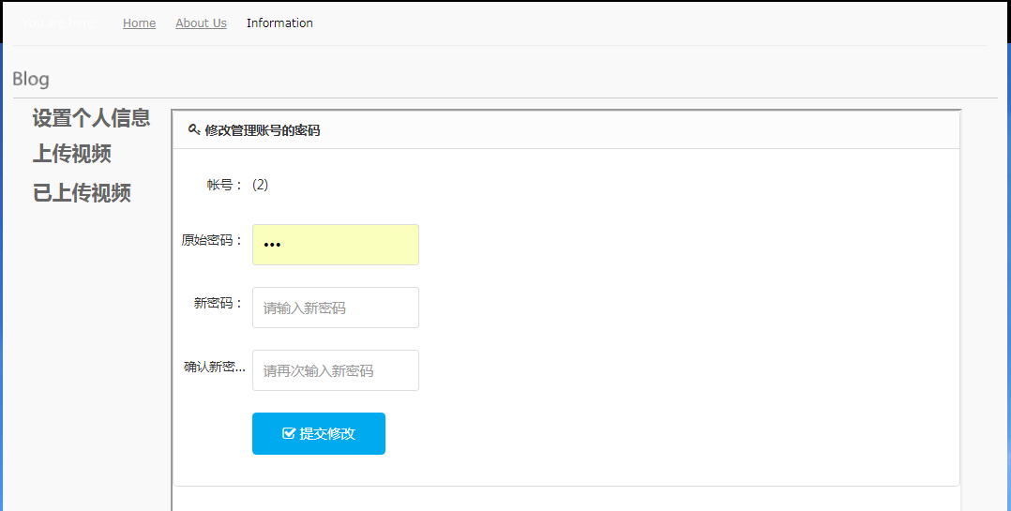

图18

### 4.5.2上传视频

上传视频

操作过程：输入资源名称以及别名，选择上传的文件，点击提交，上传成功后，如下图19所示：

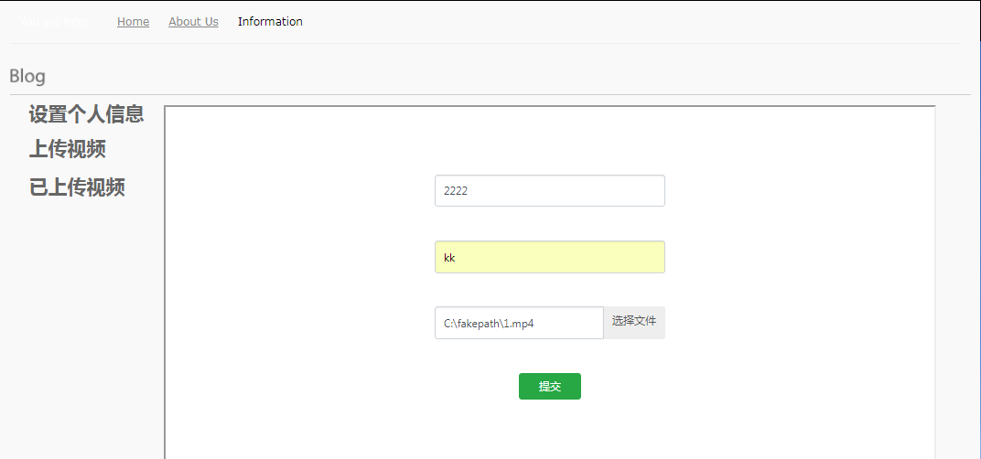

图19

上传成功如图20

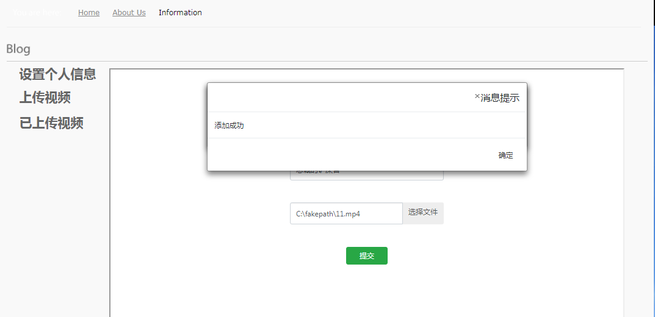

图20

### 4.5.3视频管理

操作步骤：点击删除，删除此记录;点击全选或者点选，会批量删除或者删除选择的记录；

搜索框中填入简介一列中完整文字，例如输入hh，点击搜索，就会显示简介含有hh的记录出来，如图21

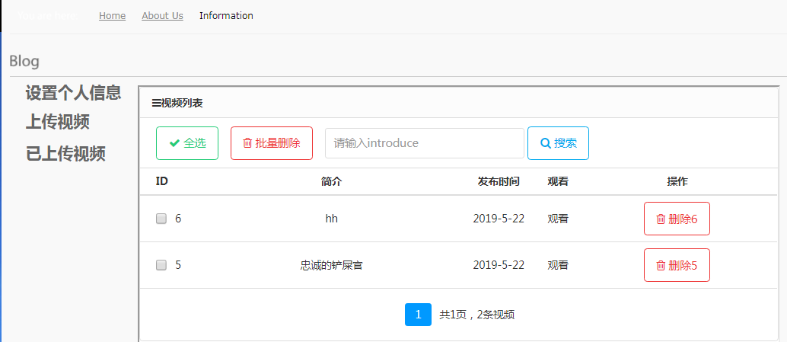

图21

## 4.6用户退出功能

用户点击Exit按钮，即返回到登录页面如图22



图22

# 5.网站后台功能及其注意事项

## 5.1.新闻管理功能

新闻管理分为发布新闻、已发新闻、基本设置三个模块，如图23

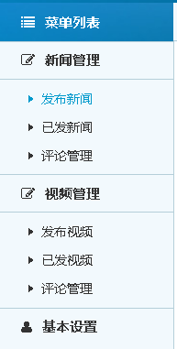

图23

### 5.1.1发布新闻

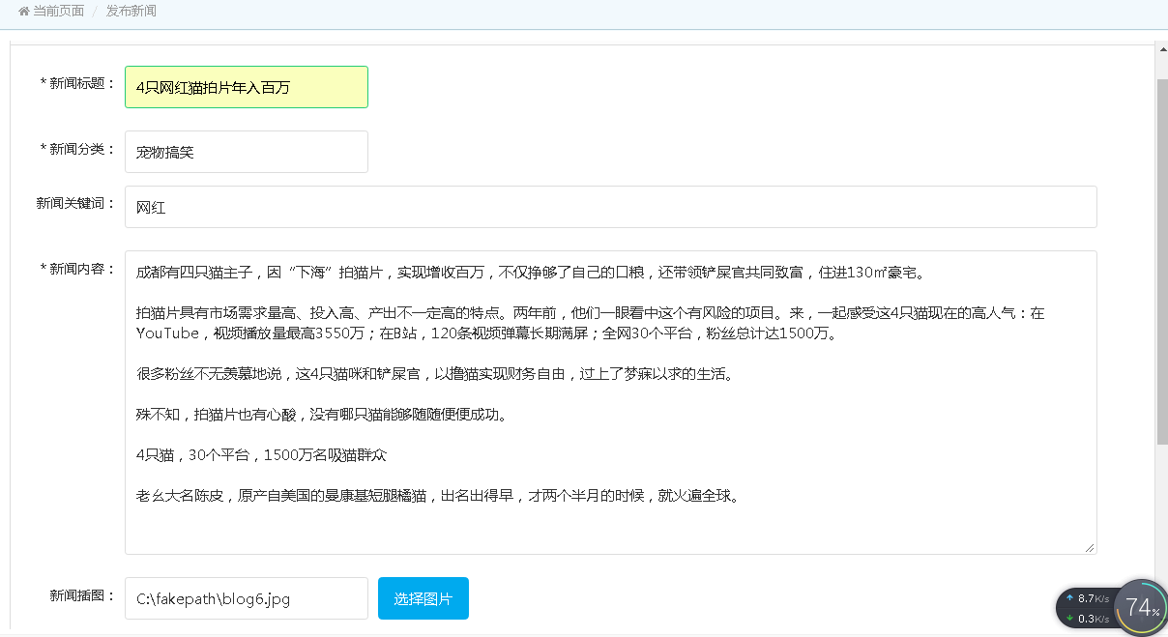

图24

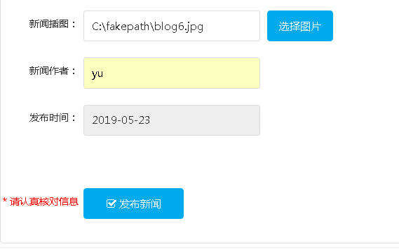

图25

### 5.1.2已发新闻

管理员在此模块可以批量管理已经发布的新闻，如图26

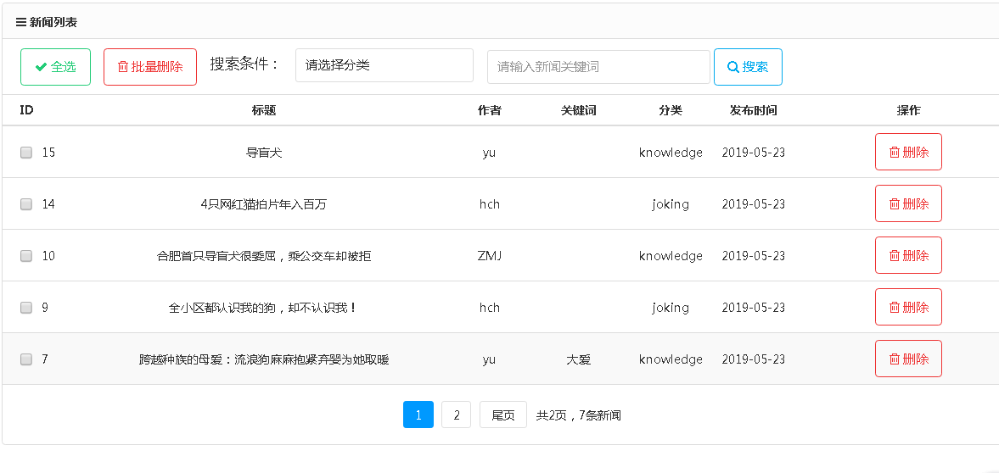

图26

### 5.1.3评论管理

管理员如果发现用户的评论不妥当，可以删除该评论，减少负面影响，如图27

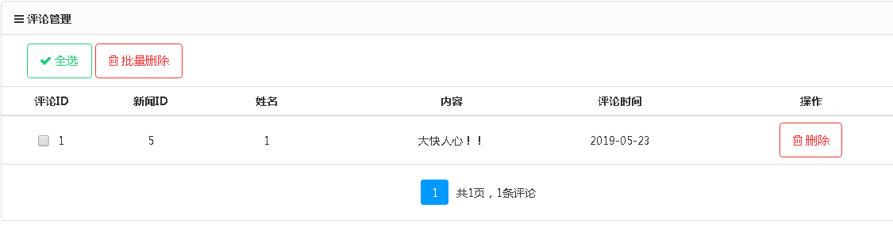

图27

## 5.2视频管理

该功能分为发布视频、已发视频和评论管理3个模块

### 5.2.1发布视频

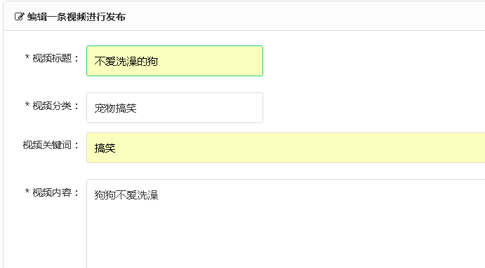

图28

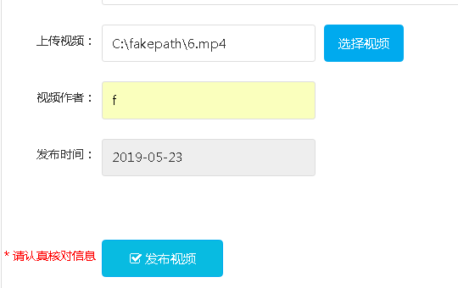

图29

### 5.2.2已发视频

管理员在此模块可以批量管理已经发布的视频，如图30

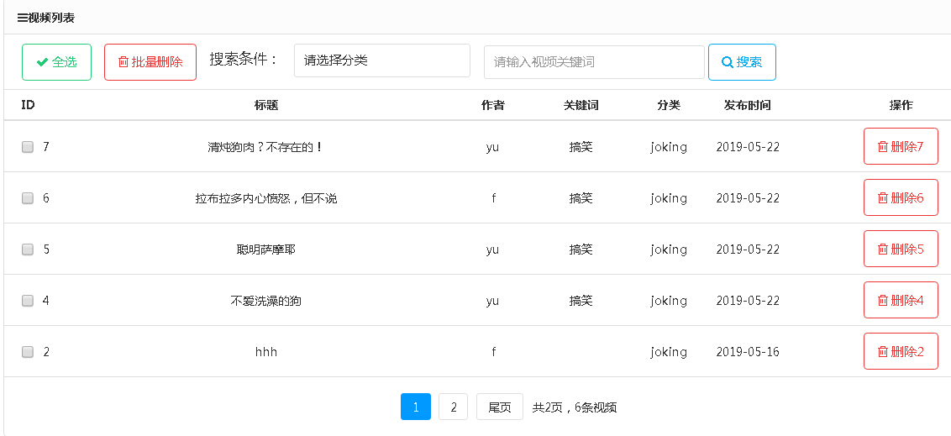

图30

### 5.2.3评论管理

管理员如果发现用户的评论不妥当，可以删除该评论，减少负面影响，如图31

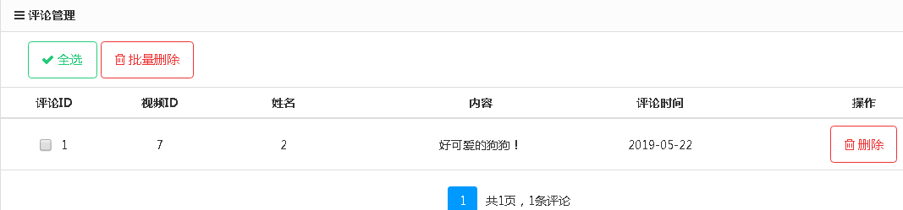

图31

## 5.3基本设置

该模块分为网站设置、修改密码和站长统计3个模块，如图32

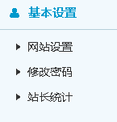

图32

### 5.3.1修改密码

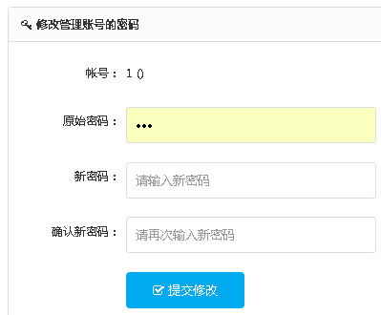

图33

### 5.3.2站长统计

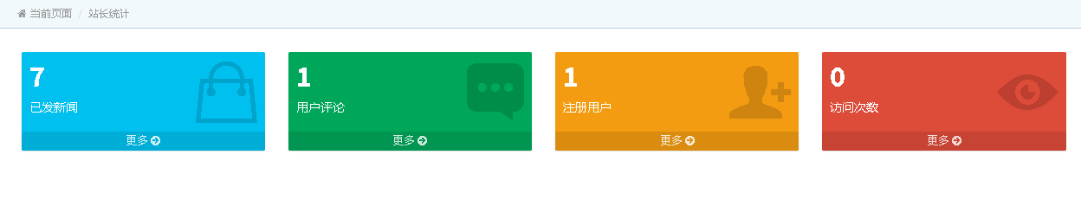

图34